升级步骤

1. 将软件压缩包解压，
2. 双击打开M32 BootLoader_180724升级工具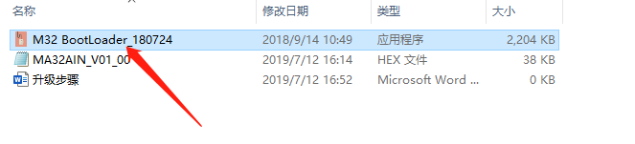
3. 点击Open Device Code Hex 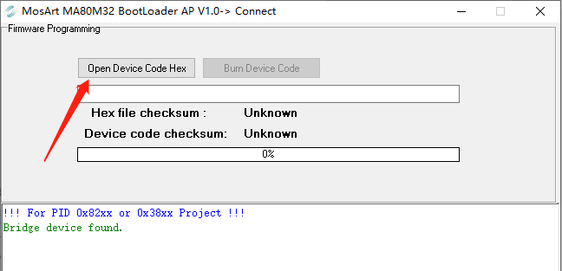
4. 在弹出来的框里面找到解压文件夹，选择升级文件。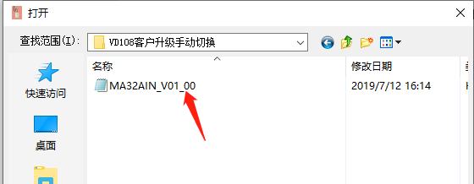
5. 键盘按FN+delete切换到有线模式，已经是有线模式的忽略此此项。
6. 点击Bum Device Code进行升级。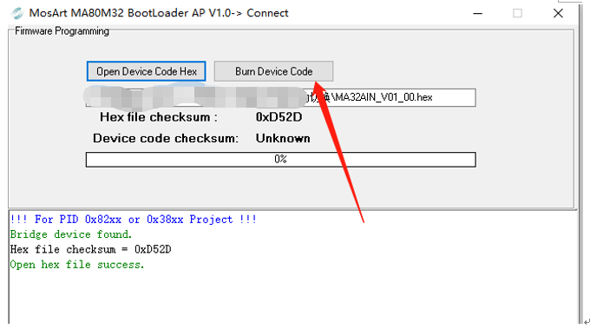
7. 升级完成后如下图

